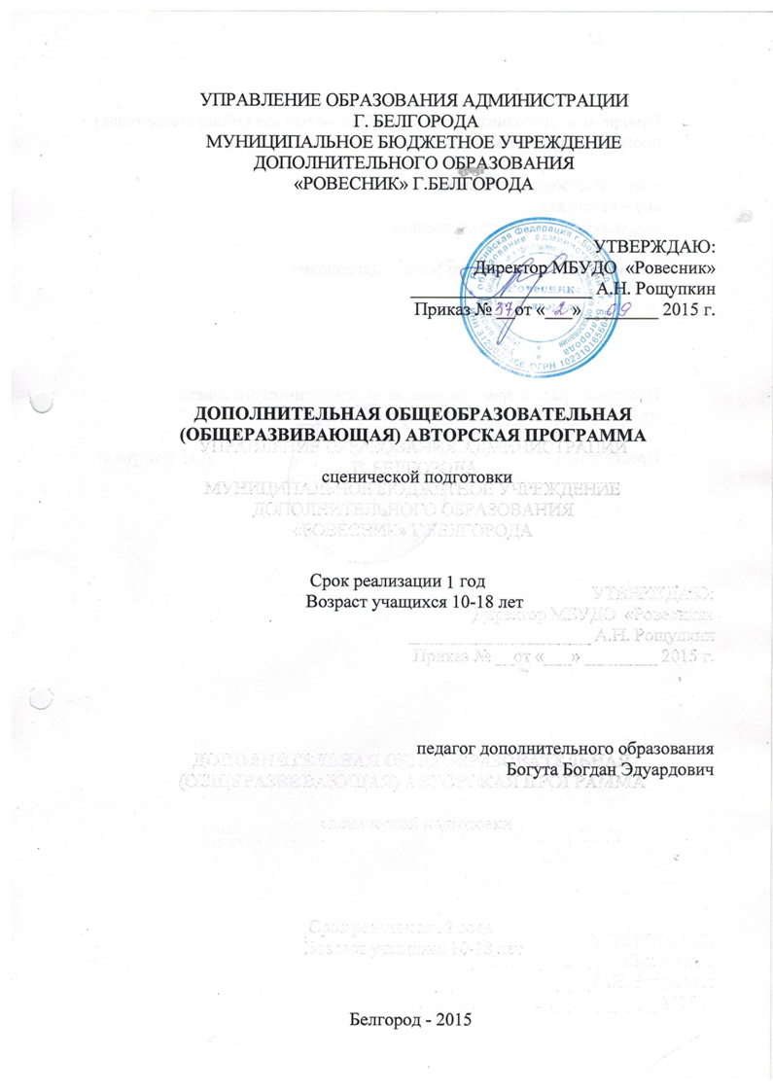
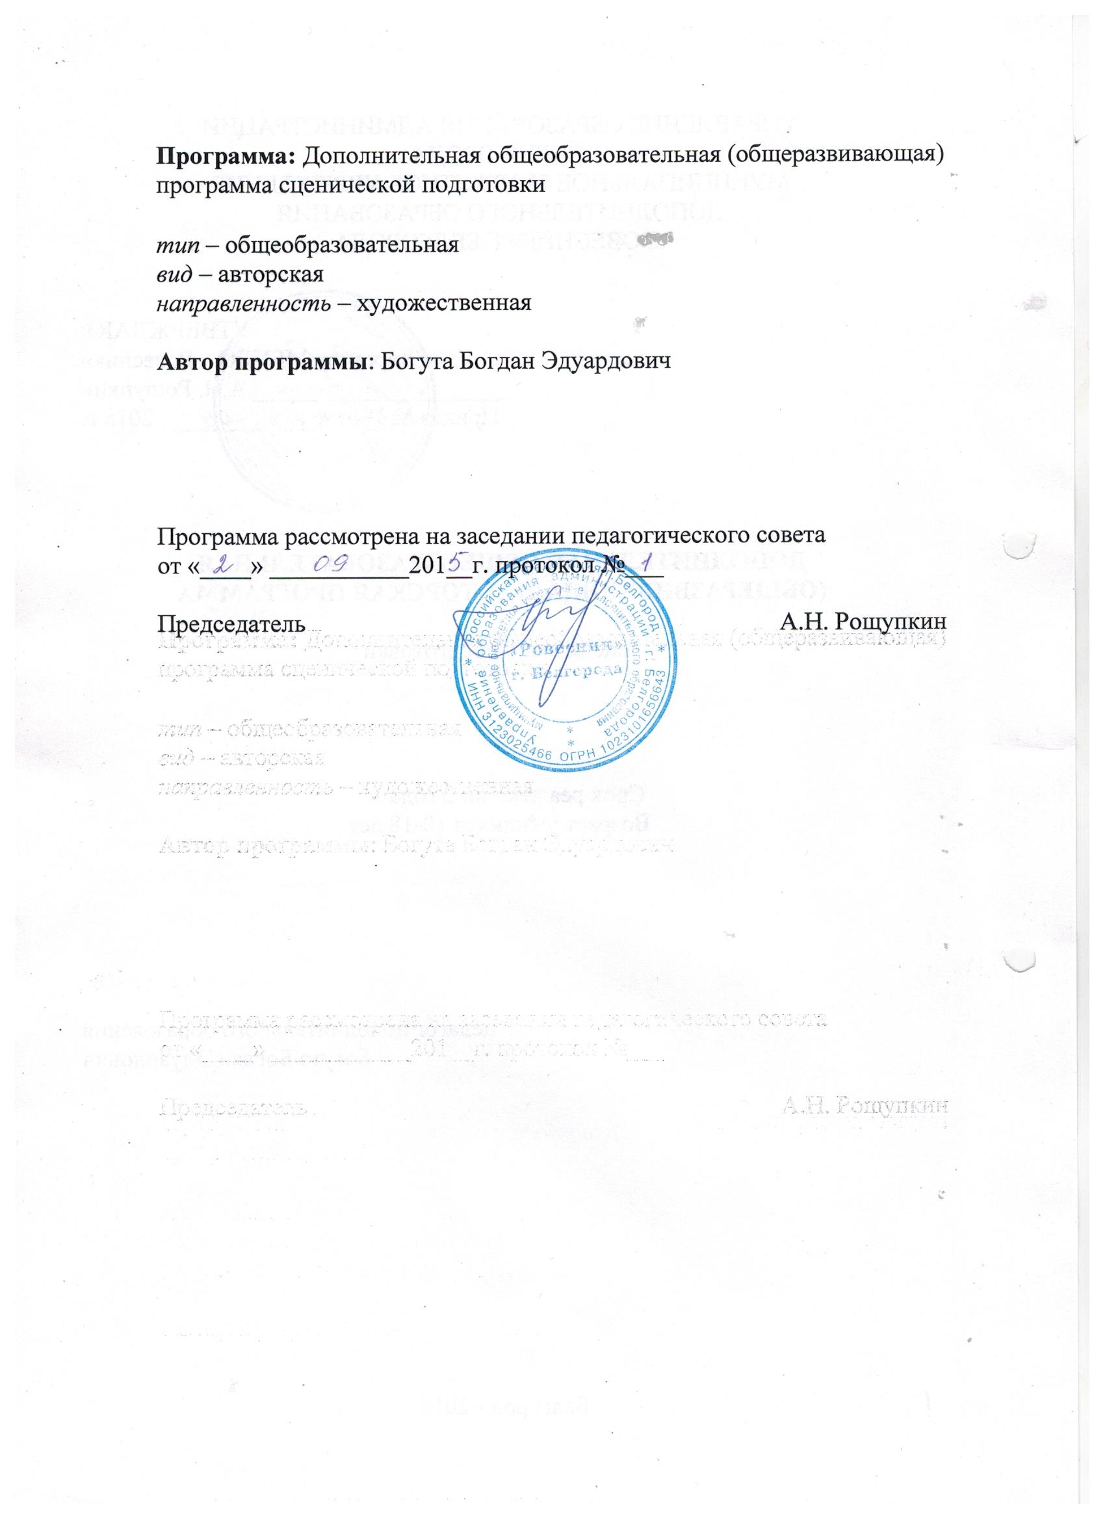

Пояснительная записка

Дополнительная общеобразовательная (общеразвивающая) программа сценической подготовки (далее - программа) художественной направленности рассчитана на 1 год реализации для учащихся 10-18 лет.
Программа нацелена на приобщение учащихся к театральному искусству, воспитывает любовь к литературному творчеству, ориентирует учащихся на создание авторского материала, который отражает повседневную жизнь.
Программа предусматривает совместную деятельность педагога с учащимися и их родителями – это сотворчество, созидание по законам искусства и культурологического воспитания.
Новизна программы заключается в том, что осваивая базовые театральные навыки, учащиеся не только приобщаются к театральному искусству, но и развивают в себе коммуникативные и креативные способности через специальные тренинги. Благодаря расширению культурного кругозора и использованию разножанровых видов деятельности (танцы, песни, освоение актерского мастерства, работа с юмористическим сценарием, владение программами по обработке звука) создаются благоприятные условия для формирования коммуникативных качеств и повышения самостоятельности.
Актуальность программы состоит в том, что ее реализация позволяет решать задачи государственной программы по развитию театрального искусства и приоритетных направлений развития образования. При разработке программы были учтены положения постановления Правительства Белгородской области от 23 июля 2012 г. № 302 –пп «О Концепции развития театрального дела в Белгородской области до 2020 года».
Занятия направлены на развитие одаренности учащихся с помощью театра малых форм, осмысление ими важности творческого поиска и самовыражения в современной жизни. Воспитание у подрастающего поколения оптимистического отношения к жизни, уважение к театральным традициям, чувства юмора, несомненно, является одной из составляющих педагогической деятельности по данной программе.
Педагогическая целесообразность программы заключается:
- в утверждении нравственных ценностей в сознании каждого учащегося;
- в сохранении и преумножении театральной культуры;
- в формировании творческого подхода к различным жизненным ситуациям.
Целью данной программы является создание благоприятных условий для выявления, развития и поддержки креативных качеств и актерских способностей учащихся, формирование активной жизненной позиции.
Задачи:
образовательные:
- способствовать формированию необходимых представлений о театральной деятельности и о театре эстрадной миниатюры в частности;
- освоить основы написания авторского литературного материала;
- формировать представления о разнообразии жанров в театре малых форм;
- научить применять полученные знания в практической деятельности;
развивающие – способствовать развитию:
- аналитического и критического мышления;
- актерских навыков в рамках театра эстрадной миниатюры;
- эстетического вкуса и познавательного интереса;
- навыков работы в группе, в команде.
воспитательные:
- создать условия для нравственного становления учащихся;
- пробудить в учащихся потребность к осмыслению повседневности;
- воспитывать нравственные качества личности учащихся на основе коллективного творчества.
Программа адаптирована и рассчитана на психолого-педагогические, методологические аспекты обучения, развития и воспитания учащихся среднего и старшего школьного возраста.
В качестве дидактического материала на занятиях используются учебно-методические пособия, наглядные пособия, видеоматериалы и др.
Отличительной особенностью данной программы является деятельностный подход к образованию, воспитанию и развитию учащихся средствами игры КВН и вообще сценической деятельности. Учащиеся становятся вовлеченными в такую продуктивную творческую деятельность, где они выступают, с одной стороны, в качестве исполнителей, а с другой – соавторов при работе над конкурсным материалом или выступлениями (сценаристом, художником, композитором, режиссером). Необходимость ощутить на себе социальную роль творца настоятельно требует от них внутренней свободы, открытости в противовес замкнутости и зажиму, характерным для подростков.
Важным системообразующим элементом образовательной деятельности по данной программе является коллективный творческий процесс, на основе которого построен годовой круг традиционных выступлений, занятий, репетиций. В процессе своей деятельности команда КВН (учебная группа) проходит все стадии формирования коллектива. В результате работы учащиеся становятся способными самостоятельно ставить перед собой цели, регулировать свою деятельность, учатся взаимодействию в группе, дисциплине, ответственности, приобретают опыт коллективных переживаний. Игра стимулирует их активность и раскрывает творческие способности, создает «ситуацию успеха».
Программа рассчитана на детей возрастом от 10 до 18 лет и на 1 год обучения. Каждый год – это своеобразный «шаг» в понимании театра и восхождении учащегося к творческим высотам. Учебные занятия проводятся 2 раза в неделю по 2 академических часа, итого 144 часа в год.
Основной формой организации образовательного процесса является групповое занятие. Программой предусмотрено вариативное использование других форм организации: занятия малокомплектными группами для работы над ролью, репетиции и театральные выступления.
Ожидаемые результаты первого полугодия - приобретается первый опыт творческой деятельности, учащиеся должны знать/понимать:
- правила безопасности при работе на сцене и в учебном кабинете;
- артикуляционную таблицу гласных и согласных звуков;
- методы преодоления психологической инерции;
должны уметь:
- избавляться от мышечных и телесных зажимов;
- концентрировать внимание;
- согласованно действовать в парах, трио и т.д.;
- правдиво и логично действовать на сценической площадке;
должны владеть:
- культурой поведения на сцене;
- голосом, телом, дыханием.
К концу учебного года учащиеся закрепляют приобретённые знания, полученные ранее по всем разделам программы, расширяют свой актерский диапазон, приобретая умение четко говорить и соблюдать ритм. Учащиеся второго года обучения должны знать/понимать:
- правила работы в предлагаемых обстоятельствах;
- определение бытовой актуальности и новизны темы;
должны уметь:
- выполнять базовые элементы пантомимы;
- говорить четко, выразительно, логично выстраивать разговорную речь;
- использовать выразительные средства в этюдных работах;
- быстро ориентироваться в предлагаемых обстоятельствах;
- активно участвовать в коллективной сценической работе;
должны владеть:
- четким произношением заданного текста;
- основами изготовления реквизита для миниатюр.
- способами совместной деятельности в группе, приемами действий в ситуациях общения.

В процессе освоения дополнительной общеобразовательной (общеразвивающей) программы сценической подготовки у учащихся формируются следующие компетенции:
- Ценностно-смысловые компетенции. Они сформируют способность видеть и понимать окружающий мир, ориентироваться в нем, осознавать свою роль и предназначение, уметь выбирать целевые и смысловые установки для своих действий и поступков, принимать решения.
- Общекультурные компетенции. Сформируют знания в области национальной и общечеловеческой культуры; духовно-нравственные основы жизни человека и человечества, отдельных народов; культурологические основы семейных, социальных, общественных явлений и традиций; роль науки и религии в жизни человека; компетенции в бытовой и культурно-досуговой сфере, опыт освоения учащимся картины мира, расширяющейся до культурологического и всечеловеческого понимания мира
- Учебно-познавательные компетенции. Учащийся овладеет способами организации целеполагания, планирования, анализа, рефлексии, самооценки. По отношению к изучаемым объектам учащийся овладеет креативными навыками: добыванием знаний непосредственно из окружающей действительности, владением приемами учебно-познавательных проблем, действий в нестандартных ситуациях.
- Информационные компетенции. Позволят учащемуся быстрее овладеть современными средствами информации (телевизор, магнитофон, телефон, факс, компьютер, принтер, модем, копир и т.п.) и информационными технологиями (аудио- видеозапись, электронная почта, СМИ, Интернет). Поиск, анализ и отбор необходимой информации, ее преобразование, сохранение и передача информации на сцен
Система отслеживания и оценивания результатов.
- Освоение обучающих программ: посредством игровой групповой деятельности (применение знаний на практике - турниры, фестивали).
- Роста организаторских умений: по результатам участия команды в организации мероприятий, проектов и программ - на основе самооценки, оценки участников объединения, педагогов, специалистов.
- Личностного роста: на основе творческой самооценки, оценки
участников объединения, педагогов, специалистов.
Итоговый контроль осуществляется по качеству выступлений на фестивалях, играх КВН и других в творческих конкурсах. Качество образовательных результатов регулярно оцениваются педагогом по итогам наблюдений за учащимися в разных видах деятельности и ситуациях на протяжении всего периода обучения. Для текущего контроля знаний учащихся по итогам изучения основных разделов проводится тестирование, отслеживаются результаты.

Учебный план обучения по разделам программы.
№ п/п | Разделы программы | Количество часов
 | Введение в образовательную программу | 6
1 | Речевое мастерство | 8
2 | Актерское мастерство | 12
3 | Тренировка коллективной согласованности действий | 10
4 | Пантомима | 10
5 | Мир фантазии | 10
6 | Ее величество Шутка | 14
7 | Практика импровизации | 22
8 | Мозговой штурм | 22
9 | Постановочная работа | 30
10 | Что такое КВН? | -
11 | Конферанс | -
12 | Состав команды | -
13 | Психофизический тренинг | -
14 | Игра КВН | -
Итого: |  | 144

Учебно-тематический план

№ п/п | Наименование раздела, темы учебных занятий | Всего часов | теория | практика
Введение в образовательную программу |  | 6 | 1 | 5
1 | Речевое мастерство | 8 | 1 | 11
1.1 | Подача звука | 2 | 1 | 1
1.2 | Артикуляционная таблица гласных и согласных звуков | 2 |  | 2
1.3 | Скороговорки | 2 |  | 2
1.4 | Упражнения на работу дыхания | 2 |  | 2
2 | Актерское мастерство | 12 | 2 | 10
2.1 | Сценическое внимание | 2 | 2
2.2 | Работа в предлагаемых кругах внимания | 4 |  | 4
2.3 | Сценическое внимание и фантазия в импровизационных конкурсах | 2 |  | 2
2.4 | Жизненные наблюдения в актерской практике | 4 |  | 4
3 | Тренировка коллективной согласованности действий | 10 | 3 | 7
3.1 | Игра – составляющий компонент актерского ремесла | 2 | 2
3.2 | Согласованность действий | 4 |  | 4
3.3 | Импровизации в заданных группах | 2 |  | 2
3.4 | Работа с реквизитом | 2 | 1 | 1
4 | Пантомима | 10 |  | 10
4.1 | Работа рук в пантомиме | 2 |  | 2
4.2 | Базовые элементы пантомимы | 4 |  | 4
4.3 | Сюжетная пантомима | 2 |  | 2
4.4 | Авторская пантомима | 2 |  | 2
5 | Мир фантазии | 10 | 2 | 8
5.1 | Психологическая инерция | 2 | 2
5.2 | Развитие ассоциативности | 4 |  | 4
5.3 | Игровые методики для развития фантазии | 2 |  | 2
5.4 | Приемы фантазирования | 2 |  | 2
6 | Ее величество Шутка | 14 |  | 14
6.1 | Построение литературной шутки | 4 |  | 4
6.2 | Методики написания шуток | 4 |  | 4
6.3 | Юмористические пародии | 2 |  | 2
6.4 | Юмористические клише | 4 |  | 4
7. | Практика импровизации | 22 |  | 22
7.1 | Ритмы и группы | 4 |  | 4
7.2 | Работа по подгруппам. | 2 |  | 2
7.3 | Жест и имя | 4 |  | 4
7.4 | Развития воображения | 2 |  | 2
7.5 | Жест по кругу | 4 |  | 4
7.6 | Сценический ориентир | 4 |  | 4
7.7 | Импровизация в изменяемых ситуациях | 2 |  | 2
8 | Мозговой штурм | 22 | 14 | 8
8.1 | Как правильно построить литературную шутку. | 4 | 4
8.2 | Запретные темы | 2 | 2
8.3 | Как правильно выбрать тему для шутки? | 4 | 4
8.4 | Главные ошибки в написании литературных шуток | 4 | 4
8.5 | Работа с литературным материалом | 4 |  | 4
8.6 | Моделирование ситуаций | 4 |  | 4
9 | Постановочная работа | 30 | 17 | 13
9.1 | Драматургия выступления | 4 | 4
9.2 | Конкурс «Приветствие» | 4 | 2 | 2
9.3 | Конкурс «Разминка» | 2 | 1 | 1
9.4 | Конкурс «Биатлон», «5 новостей» | 4 | 2 | 2
9.5 | Конкурс «СТЭМ» | 4 | 2 | 2
9.6 | Конкурс «Домашнее задание», «Музыкальное домашнее задание»- | 4 | 2 | 2
9.7 | Конкурс «Музыкальный номер», «Конкурс одного номера». | 4 | 2 | 2
9.8 | «Конкурс одной песни» | 4 | 2 | 2
 | Всего | 144 часа | 42 | 102

СОДЕРЖАНИЕ ПРОГРАММЫ
1 год обучения
Раздел. Введение в программу – 6 часов
Тема. Вводное занятие – 6 часов
Теория: цели и задачи обучения, правила безопасности. Специфика театра эстрадных миниатюр.
Практика: «Первый шаг» - упражнения, выявляющие артистические способности учащихся.
Раздел 1. Речевое мастерство – 8 часов
Тема 1.1. Подача звука - 2 часа
Теория: Дыхание. Подача звука.
Практика: Выразительное чтение. Скороговорки.
Тема 1.2. Артикуляционная таблица гласных и согласных звуков - 2 часа
Практика: Таблица гласных звуков. Словесный теннис. Снятие голосовых зажимов.
Тема 1.3. Скороговорки - 2 часов
Теория: Акценты в работе со скороговорками.
Практика: Скороговорки. «Всех скороговорок не перескороговоришь».
Разминочные упражнения для челюсти и губ. Работа с заданным текстом.
Тема 1.4. Упражнения на работу дыхания - 2 часа
Практика. Работа с согласными звуками. Упражнение «Пух». Упражнения на организацию подвязочного давления «Выстрел», «Змея», «Автомат». Работа диафрагмы.
Раздел 2. Актерское мастерство – 12 часов
Тема 2.1. Сценическое внимание – основа способности к публичности творчества актера - 2 часа
Теория: Понятие сценического внимания. Круги внимания. Ближний. Средний. Дальний.
Тема 2.2. Работа в предлагаемых кругах внимания - 4 часа
Практика: Упражнение «Зоркий глаз». Порядок чисел. Ближний круг. Упражнение «Только без паники». Работа в предлагаемых ситуациях. Средний круг. Упражнение «Слова, слова, слова…». Работа в предлагаемых ситуациях. Дальний круг.
Тема 2.3. Сценическое внимание и фантазия в импровизационных конкурсах- 2 часа
Практика: Упражнение с незнакомой аудиторией «Я очень интересен».
Упражнение «Солнечный зайчик». Концентрация внимания. Работа с реакцией в группе. Упражнение.
Тема 2.4. Жизненные наблюдения в актерской практике - 4 часа. Практика: «Описание жизненных ситуаций». Работа с реакцией в группе. Упражнение «Описание пейзажа».
Раздел 3. Тренировка коллективной согласованности действий - 10 часов.
Тема 3.1. Игра – составляющий компонент актерского ремесла - 2 часа
Теория: Подвижные развивающие игры, как элемент актерского тренинга. Необходимость групповой работы, с музыкой в разных темпо – ритмах.
Тема 3.2. Согласованность действий – 4 часа
Практика: Упражнения на согласованность действий по внезапному сигналу. Групповые перестроения в различные геометрические фигуры. Подвижные развивающие игры.
Тема 3.3. Импровизации в заданных группах - 2 часа
Практика: Работа в парах, трио, квартетах. Импровизации на темы: «Город», «Животный мир», «Цирк». Групповая работа с музыкой в разных темпо – ритмах.
Тема 3.4. Работа с реквизитом - 2 часа
Теория: Театральный реквизит, функции и виды.
Практика: Работа с мячами, обручами, лентами, масками. Тренинги на координацию движений.
Раздел 4. Пантомима – 10 часов
Тема 4.1. Работа рук в пантомиме - 2 часа
Практика:Упражнения на развитие пластичности рук - «Птицы». Упражнение «Факел». Упражнения на развитие пластичности кистей рук.
Тема 4.2. Базовые элементы пантомимы - 4 часа.
Практика: «Канат», «Шар», «Стекло». «Ходьба». Правильная траектория движения ног и рук.
Тема 4.3. Сюжетная пантомима – 2 часа
Практика: Упражнения на создание авторских пантомим и зарисовок – «Рынок», «Спорт», «Стройка».
Тема 4.4. Авторская пантомима - 2 часа
Практика: Пластические этюды на бытовые темы. Этюды, отражающие возрастные особенности персонажей.
Раздел 5. Мир фантазии – 10 часов
Тема 5.1. Психологическая инерция - 2 часа
Теория: Понятие психологической инерции. Методы преодоления штампов в мышлении.
Тема 5.2. Развитие ассоциативности - 4 часа
Практика: Критерии новизны. Ассоциативные загадки. Метафоры. Прием «Обобщение». Прием «Морфологический анализ». Метод фокальных объектов.
Тема 5.3. Игровые методики для развития фантазии - 2 часа
Практика: Конструктор игр. Игры со словами. Придумывание сказок.
Тема 5.4. Приемы фантазирования - 2 часа
Практика: Приемы фантазирования Дж. Родари «Круги на воде»
Раздел 6. Ее величество Шутка – 14 часов
Тема 6.1. Построение литературной шутки - 4 часа
Практика: Анализ литературных шуток КВН. Шутки классиков.
Тема 6.2. Методики написания шуток - 4 часов
Практика: Использование мозговых штурмов при написании сценариев капустника, игры. Метод непредсказуемой ситуации. Метод словесного описания ситуации.
Тема 6.3 Юмористические пародии – 2 часа
Практика: Юмористические пародии на звезд шоу-бизнеса.
Тема 6.4. Юмористические клише - 4 часа
Практика: Инверсия (перевертыши). Каламбур. Афоризм. Создание юмористических зарисовок с помощью заданного клише.

Раздел 7. Практика импровизации – 22 часа
Тема 7.1. Ритмы и группы - 4 часа
Практика: Ритмический рисунок.
Тема 7.2. Работа по подгруппам. – 2 часа
Практика: Ритмический рисунок.
Тема 7.3. Жест и имя - 4 часов
Практика: Использование приема передачи информации, совмещенное с перемещением на сценической площадке.
Тема 7.4. Развития воображения – 2 часа
Практика: Ассоциации на неповторимость, оригинальность, упражнения: "Дополни и отличись"
Тема 7.5. Жест по кругу- 4 часа
Практика: Тренинг «Жест по кругу», «Пятнашки», «Детектив».
Тема 7.6. Сценический ориентир - 4 часа
Практика: Индивидуальная работа. Тренинг «Скопируй образ актера»
Тема 7.7. Импровизация в изменяемых ситуациях – 2 часа
Практика: Тренинг «Неожиданные ситуации»
Раздел 8. Мозговой штурм – 22 часа
Тема 8.1. Как правильно построить литературную шутку. – 4 часа
Теория: «Персонаж и ситуация»
Тема 8.2. Запретные темы. – 2 часа
Теория: О чем шутить нельзя? Запретные темы.
Тема 8.3. Как правильно выбрать тему для шутки? – 4 часа
Теория: Мониторинг новостей и событий. Какие книги читать?
Тема 8.4 Главные ошибки в написании литературных шуток. – 4 часа
Теория: Актуальность, неожиданность, новизна умозаключения.
Тема 8.5 Работа с литературным материалом - 4 часа
Практика: Идеи по кругу. Круговой штурм. Работа по заданным тематикам в подгруппах
Тема 8.6 Моделирование ситуаций – 4 часа
Практика:Постановка «быстрых» миниатюр на сценической площадке. Работа по подгруппам.
Раздел 9. Постановочная работа – 30 часов
Тема 9.1. Драматургия выступления – 4 часа
Теория: Что такое драматургия? И для чего она нужна в КВН. Драматургия в конкурсах: «Приветствие», «СТЭМ», «Домашнее задание», «Муз.номер»
Тема 9.2. Конкурс «Приветствие» – 4 часа
Теория: Выход. Основной блок миниатюр. Финальный номер. Кода
Практика: Построение выступления.
Тема 9.3.Конкурс «Разминка» - 2 часа
Теория: Основы игры в конкурс «Разминка»
Практика: Основные принципы в репетиции конкурса.
Тема 9.4. Конкурс «Биатлон», «5 новостей» - 4 часа
Теория: Построение конкурсов.
Практика: Круговые штурмы на конкурсы. Тактика в конкурсе.
Тема 9.5. Конкурс «СТЭМ» - 4 часа
Теория: Построение конкурса. Основные принципы.
Практика: Разработка сюжета, персонажей. Основной идеи конкурса.
Тема 9.6. Конкурс «Домашнее задание», «Музыкальное домашнее задание»- 4 часа
Теория: Построение конкурса. Основные принципы.
Практика: Разработка сюжета, персонажей. Основной идеи конкурса.
Тема 9.7. Конкурс «Музыкальный номер», «Конкурс одного номера». – 4 часа
Теория: Построение конкурса. Основные принципы.
Практика: Разбор по составляющим конкурс. Основные принципы построения.
Тема 9.8. «Конкурс одной песни» -4 часа
Теория: Построение конкурса. Основные принципы.
Практика: Разбор по составляющим конкурс. Основные принципы построения.
Методическое обеспечение общеобразовательной программы

1. Диагностический инструментарий:
1.1. Итоговое тестирование по разделу «Актерское мастерство», 1 год обучения.
1.2 Итоговое тестирование по разделу «Практика импровизации»,
1.3Методика самооценки лидерских качеств «Лидер ли ты?».
1.4. Театральная викторина.
1.5. Методическое пособие по диагностике творческих способностей.

2. Дидактическое обеспечение:
2.1. Карточки с заданиями «Прием создания метафоры» 1 вариант (раздел «Мир фантазии»).
2.2. Карточки с заданиями «Прием создания метафоры» 2 вариант (раздел «Мир фантазии»).
2.3. Карточки с заданиями «Метод фокальных объектов» (раздел «Мир фантазии»).

3. Методическое обеспечение:
3.1 Методическая разработка учебного занятия «Использования приемов ТРИЗ для развития творческих способностей» (раздел «Мозговой штурм»).
3.2 Методическая разработка учебного занятия «Работа с театральной маской» (раздел «Актерское мастерство»).
3.3. Методическая разработка учебного занятия «Пантомима. Этюды»
3.4. Методическая разработка учебного занятия «Работа с литературным материалом» (раздел «Ее величество «Шутка»).
3.5. Тренинги на развитие речи к разделу «Речевое мастерство».
3.6. Тренинги на развитие коллективной согласованности действий.
3.7. Тренинги к разделу программы «Практика импровизации».
5.Учебно-методическая литература
5.1.Рождественская, Н.В., Толшин, А.В. Креативность: пути развития и тренинги / Н.В. Рождественская, А.В. Толшин. – СПб.: Речь, 2006.
5.2. Петров В.А. Нулевой класс актера / В. А. Петров.- Москва.: «Советская Россия», 1985.
5.3. Кристи. Г.В. Основы актерского ремесла/ Г.В. Кристи. – «Советская Россия», 1970.
6. Видеоматериалы
6.1 Московский открытый фестиваль детских команд КВН 2013г.
6.2. 1\2 финала Юниор-лиги КВН Хабаровск. 2014г.
6.3. Белгородская областная лига КВН «БелОблСмех» 2015г.
УЧЕБНО-МЕТОДИЧЕСКИЕ СРЕДСТВА ОБУЧЕНИЯ
СПИСОК ЛИТЕРАТУРЫ
- Антонов, И.А. «Азы КВН» Пособие для начинающих КВНщиков / И.А. Антонов. – Владивосток, 1999. – 58 с.
- Белюшкина И.Б. «Театр, где играют дети»: Учебно–методич. пособие для руководителей театральных коллективов / И.Б. Белюшкина, А.Б. Никитина. – Москва, 2001.
- Выготский, Л.С. Психология искусства / Л.С. Выготский. – Мн.: Современное слово, 1998.
- Гиппиус, С.В. Тренинг развития креативности. Гимнастика чувств / С.В. Гиппиус. – СПб.: Речь, 2009.
- Горчаков, Н.М. Станиславский о работе режиссера с актером / Н.М. Горчаков. – М.: ВТО, 2008.
- Ковальчук, И. А. Российский союз молодёжи. «КВН» Методические рекомендации в помощь организации движения КВН в среде учащийся молодёжи. / И.А. Ковальчук. – М., 2011г. – 98 с.
- Кон, И.С. Психология ранней юности / И.С. Кон. – М.: 1989.
- Косяков, В. Г. «КВН» / Косяков В. Г. Шарапов Л. Н. – Москва, 2010г. 210 с.
- Лончакова, Е. С. «КВН от А до Я» / Е.С. Лончакова, Е.В. Неймина. – Тюмень, 2009. – 51 с.
- Петров, В.А. Нулевой класс актера / В.А. Петров. – М.: Советская Россия, 1985.
- Потемкина, О.Ф., Потемкина, Е.В. Тесты для подростков / О.Ф. Потемкина, Е.В. Потемкина. - М.: Аст-Пресс Книга, 2006.
- Рождественская, Н.В., Толшин, А.В. Креативность: пути развития и тренинги / Н.В. Рождественская, А.В. Толшин. – СПб.: Речь, 2006.
- Рудестам, К. Практические упражнения по групповой психотерапии/ К. Рудестам. – М.: Пер. с англ. СПб., 1992.
- Симонов, П.В., Ершов, П.М. Темперамент, характер, личность/ П.В. Симонов, П.М. Ершов. – М.: 1986.
- Хуторской А.В. Ключевые компетенции как компонент личностно-ориентированной парадигмы образования // Ученик в обновляющейся школе. Сборник научных трудов.— М.: ИОСО РАО, 2002. – С. 135-157.
Перечень электронно-методических материалов
Интернет ресурсы
- К.С. Станиславский. Работа актера над собой-/http://psylib.org.ua/books/stank01/txt02.htm.
- Сценическое искусство - http://vocabulary.ru/dictionary/.
- Советы к овладению речевым мастерством.- http://www.scorcher.ru/art/ritorica/ritorica1.php.
- Психофизический тренинг М. Корзун - http://biblioteka.teatr-obraz.ru/node/7054.
- Гиппиус- Школа актерского мастерства- http://teatr.scaena.ru/list.php?c=ebook5.
- Oleinikov.Net – Сценическое внимание актера - http://www.oleinikov.net.
- Уроки вдохновения- http://lib.rus.ec/b/210873/read.
- Михаил.Марфин Что такое КВН - http://lib.rus.ec/b/175733/read.
- Мир фантазии - http://www.trizway.com/laboratory/.
- Видео-уроки пантомимы Студия «Гнозис» http://www.gnozis.info.
- Журнал «Пантомима» - http://www.mimes.ru/allchanges/

